# 作业五 数组

【姓名 王启骅 学号 PB20020580 】

【**要求】**1 在计算机上编程程序，验证你的答案。然后复制源码作为答案。

2 简要报告实验调试及改错过程。

**1 、 现有数组 int a[20], b[10]; 程序对两个数组初始化，其中a[0]..a[9]中从小到大有序地存放了10个整数，b中有10个无序的整数。编程序把b中的数据合并到a中，并保持a数组仍然有序。**

**【源码】#include<stdio.h>**

**int main()**

**{**

**int a[20]={0,10,20,30,40,50,60,70,80,90},b[10]={80,35,75,15,5,55,25,55,65,45};**

**int i,j,t;**

**for(i=10,j=0;i<=19,j<=9;i++,j++)**

**a[i]=b[j];**

**for(j=0;j<19;j++)**

**for(i=0;i<19-j;i++)**

**if(a[i]>a[i+1])**

**{**

**t=a[i],a[i]=a[i+1],a[i+1]=t;**

**}**

**for(i=0;i<=19;i++)**

**printf("%d ",a[i]);**

**return 0;**

**}**

**【实验记录】一开始把一些逗号和分号用中文打上去，编译器报错后修改。**

**2 、输入10个学生的姓名和成绩，按成绩从高到低进行排序，并输出排好序的成绩单。（分别使用冒泡排序和选择排序两种算法）**

**【源码】1**

**#include<stdio.h>**

**int main()**

**{**

**char a[10][10];**

**int b[10],c[10]={0,1,2,3,4,5,6,7,8,9};**

**int i,j,s,t;**

**printf("name:");**

**for(i=0;i<=9;i++)**

**gets(a[i]);**

**printf("grade:");**

**for(j=0;j<=9;j++)**

**scanf("%d",&b[j]);**

**printf("\n");**

**for(j=0;j<9;j++)**

**for(i=0;i<9-j;i++)**

**if(b[i]<b[i+1])**

**{**

**t=b[i];b[i]=b[i+1];b[i+1]=t;**

**s=c[i];c[i]=c[i+1];c[i+1]=s ;**

**}**

**printf("name grade\n");**

**for(i=0;i<=9;i++)**

**{**

**printf("%s ",a[c[i]]);**

**printf("%d",b[i]);**

**printf("\n");**

**}**

**return 0;**

**}**

2.

#include<stdio.h>

int main()

{

char a[10][10];

int b[10],c[10]={0,1,2,3,4,5,6,7,8,9};

int i,j,s,t,max;

printf("name:");

for(i=0;i<=9;i++)

gets(a[i]);

printf("grade:");

for(j=0;j<=9;j++)

scanf("%d",&b[j]);

printf("\n");

for(i=0;i<9;i++)

{

for(max=i,j=i+1;j<10;j++)

if(b[j]>b[max])

max=j;

if(max!=i)

{

t=b[max];b[max]=b[i];b[i]=t;

s=c[max];c[max]=c[i];c[i]=s;

}

}

printf("name grade\n");

for(i=0;i<=9;i++)

{

printf("%s ",a[c[i]]);

printf("%d",b[i]);

printf("\n");

}

return 0;

}

**【实验记录】一开始将人名数组定义为整数，后来发现并改为字符型。进行排序时将数组名称搞混写错了，后来无法输出正确答案，经检查后发现错误。**

**3 、** 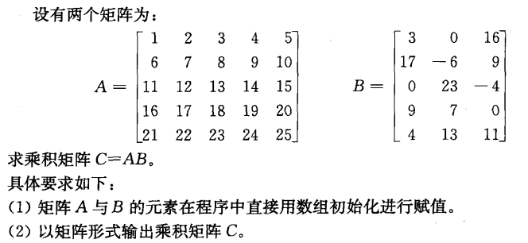

**【源码】#include<stdio.h>**

**int main()**

**{**

**int A[5][5]={{1,2,3,4,5},{6,7,8,9,10},{11,12,13,14,15},{16,17,18,19,20},{21,22,23,24,25}};**

**int B[5][3]={{3,0,16},{17,-6,9},{0,23,-4},{9,7,0},{4,13,11}};**

**int C[5][3]={0};**

**int i,j,k;**

**for(i=0;i<5;i++)**

**for(j=0;j<3;j++)**

**for(k=0;k<5;k++)**

**C[i][j]+=A[i][k]*B[k][j];**

**for(i=0;i<=4;i++)**

**{**

**for(j=0;j<=2;j++)**

**printf("%d ",C[i][j]);**

**printf("\n");**

**}**

**return 0;**

**}**

**【实验记录】**（注意数据类型及其表示范围。为避免溢出，结合自己的编程环境调研一下解决方案，并记录。）先用int定义，发现数据未溢出。

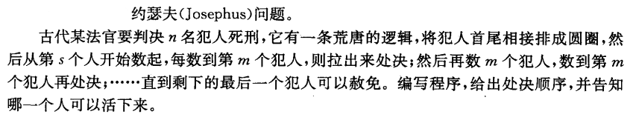**4 、**

**【源码】#include<stdio.h>**

**int main()**

**{**

**int n,m,s,i,j,k;**

**printf("犯人数：");**

**scanf("%d",&n);**

**int a[n]={0};**

**printf("开始：");**

**scanf("%d",&s);**

**s-- ;**

**printf("数几个");**

**scanf("%d",&m);**

**printf("处死：");**

**for(i=s,j=0,k=0;j<n-1;i++)**

**{**

**if(a[i]==0)k++;**

**if(k==m)**

**{**

**a[i]=1;**

**j++;**

**k=0;**

**if(i==n)**

**printf("1");**

**else**

**printf("%d ",i+1);**

**}**

**if(i==n)i=-1;**

**}**

**printf("\n");**

**for(i=0;i<n;i++)**

**{**

**if(a[i]!=1)**

**printf("活着:%d",i+1);**

**}**

**}**

**【实验记录】一开始的记录方法有误，并且数到最后一个后无法返回开头，导致无法将该杀的囚犯杀尽，于是采用将杀过的人和进行报数的人分别记录，并在后面加上返回到开头的语句，最后完成。**